

**Алматы қаласы әкімдігінің "Алматы қаласында жер қатынастары саласында көрсетілетін мемлекеттік қызметтердің регламенттерін бекіту туралы" 2014 жылғы 22 мамырдағы № 2/385 қаулысына толықтырулар енгізу туралы**

***Күшін жойған***

Алматы қаласы әкімдігінің 2014 жылғы 26 қарашадағы № 4/982 қаулысы. Алматы қаласының Әділет департаментінде 2014 жылғы 25 желтоқсанда № 1114 болып тіркелді. Күші жойылды – Алматы қаласы әкімдігінің 2016 жылғы 27 қыркүйектегі № 3/477 қаулысымен

      Ескерту. Күші жойылды – Алматы қаласы әкімдігінің 27.09.2016 № 3/477 қаулысымен (алғашқы ресми жарияланған күнінен кейін күнтізбелік он күн өткен соң қолданысқа енгізілді).  
      Қазақстан Республикасының 2013 жылғы 15 сәуірдегі "Мемлекеттік көрсетілетін қызметтер туралы" Заңына, Қазақстан Республикасы Экономика және бюджеттік жоспарлау министрінің 2013 жылғы 14 тамыздағы № 249 "Мемлекеттік көрсетілетін қызметтердің стандарттары мен регламенттерін әзірлеу жөніндегі қағиданы бекіту туралы" бұйрығына сәйкес Алматы қаласының әкімдігі **ҚАУЛЫ ЕТЕДІ:**  
      1. Алматы қаласы әкімдігінің "Алматы қаласында жер қатынастары саласында көрсетілетін мемлекеттік қызметтердің регламенттерін бекіту туралы" 2014 жылғы 22 мамырдағы № 2/385 қаулысына (нормативтік құқықтық актілерді мемлекеттік тіркеу Тізілімінде № 1063 болып тіркелген, 2014 жылғы 26 маусымда "Алматы ақшамы" және "Вечерний Алматы" газеттерінде жарияланған) келесі толықтырулар енгізілсін:  
      аталған қаулымен бекітілген "Мемлекет жеке меншікке сататын нақты жер учаскелерінің кадастрлық (бағалау) құнын бекіту" мемлекеттік көрсетілетін қызмет регламенті:  
      келесі мазмұндағы 16 тармақпен толықтырылсын:  
      "16. Мемлекеттік қызмет көрсету процесінде рәсімдердің (іс-қимылдардың) кезеңділігін, көрсетілетін қызметті берушінің құрылымдық бөлімшелерінің (қызметкерлерінің) өзара іс-қимылдарының толық сипаттамасы, сонымен қатар Орталықпен өзара іс-қимыл тәртібінің және мемлекеттік қызмет көрсету процесінде ЭҮП пайдалану тәртібінің сипаттамасы осы регламенттің 4 қосымшасына сәйкес мемлекеттік қызмет көрсетудің бизнес-процестерінің анықтамалығында көрсетіледі";  
      осы қаулының 1 қосымшасына сәйкес 4 қосымшамен толықтырылсын;  
      аталған қаулымен бекітілген "Жер учаскелерін қалыптастыру жөніндегі жерге орналастыру жобаларын бекiту" мемлекеттік көрсетілетін қызмет регламенті:  
      келесі мазмұндағы 19 тармақпен толықтырылсын:  
      "19. Мемлекеттік қызмет көрсету процесінде рәсімдердің (іс-қимылдардың) кезеңділігін, көрсетілетін қызметті берушінің құрылымдық бөлімшелерінің (қызметкерлерінің) өзара іс-қимылдарының толық сипаттамасы, сонымен қатар Орталықпен өзара іс-қимыл тәртібінің және мемлекеттік қызмет көрсету процесінде ЭҮП пайдалану тәртібінің сипаттамасы осы регламенттің 4 қосымшасына сәйкес мемлекеттік қызмет көрсетудің бизнес-процестерінің анықтамалығында көрсетіледі";  
      осы қаулының 2 қосымшасына сәйкес 4 қосымшамен толықтырылсын;  
      аталған қаулымен бекітілген "Жер учаскелерінің нысаналы мақсатын өзгертуге шешім беру" мемлекеттік көрсетілетін қызмет регламенті:  
      келесі мазмұндағы 19 тармақпен толықтырылсын:  
      "19. Мемлекеттік қызмет көрсету процесінде рәсімдердің (іс-қимылдардың) кезеңділігін, көрсетілетін қызметті берушінің құрылымдық бөлімшелерінің (қызметкерлерінің) өзара іс-қимылдарының толық сипаттамасы, сонымен қатар Орталықпен өзара іс-қимыл тәртібінің және мемлекеттік қызмет көрсету процесінде ЭҮП пайдалану тәртібінің сипаттамасы осы регламенттің 4 қосымшасына сәйкес мемлекеттік қызмет көрсетудің бизнес-процестерінің анықтамалығында көрсетіледі";   
      осы қаулының 3 қосымшасына сәйкес 4 қосымшамен толықтырылсын;  
      аталған қаулымен бекітілген "Іздестіру жұмыстарын жүргізу үшін жер учаскелерін пайдалануға рұқсат беру" мемлекеттік көрсетілетін қызмет регламенті:  
      келесі мазмұндағы 19 тармақпен толықтырылсын:  
      "19. Мемлекеттік қызмет көрсету процесінде рәсімдердің (іс-қимылдардың) кезеңділігін, көрсетілетін қызметті берушінің құрылымдық бөлімшелерінің (қызметкерлерінің) өзара іс-қимылдарының толық сипаттамасы, сонымен қатар Орталықпен өзара іс-қимыл тәртібінің және мемлекеттік қызмет көрсету процесінде ЭҮП пайдалану тәртібінің сипаттамасы осы регламенттің 4 қосымшасына сәйкес мемлекеттік қызмет көрсетудің бизнес-процестерінің анықтамалығында көрсетіледі";  
      осы қаулының 4 қосымшасына сәйкес 4 қосымшамен толықтырылсын.  
      2. Алматы қаласы Жер қатынастары басқармасы осы қаулыны ресми интернет-ресурста орналастыруды қамтамасыз етсін.  
      3. Осы қаулының орындалуын бақылау Алматы қаласы әкімінің орынбасары Б. Сауранбаевқа жүктелсін.  
      4. Осы қаулы әділет органдарында мемлекеттік тіркелген күннен бастап күшіне енеді және ол алғаш ресми жарияланғаннан кейін күнтізбелік он күн өткен соң қолданысқа енгізіледі.

|  |  |
| --- | --- |
| *Алматы қаласының әкімі* | *А. Есімов* |

|  |  |
| --- | --- |
|  | Алматы қаласы әкімдігінің 2014 жылғы 26 қарашадағы № 4/982 қаулысына 1 қосымша |
|  | "Мемлекет жеке меншікке сататын нақты жер учаскелерінің қадастрлық (бағалау) құнын бекіту" мемлекеттік қызмет регламентіне 4 қосымша |

**"Мемлекет жеке меншікке сататын нақты жер учаскелерінің қадастрлық (бағалау)**  
**құнын бекіту" мемлекеттік қызмет көрсетудің бизнес-процестерінің анықтамалығы**

*Көрсетілетін* *қызметті* *алушы* *көрсетілетін* *қызметті* *берушіге* *жүгінген* *кезде* *мемлекеттік* *қызмет* *көрсету*

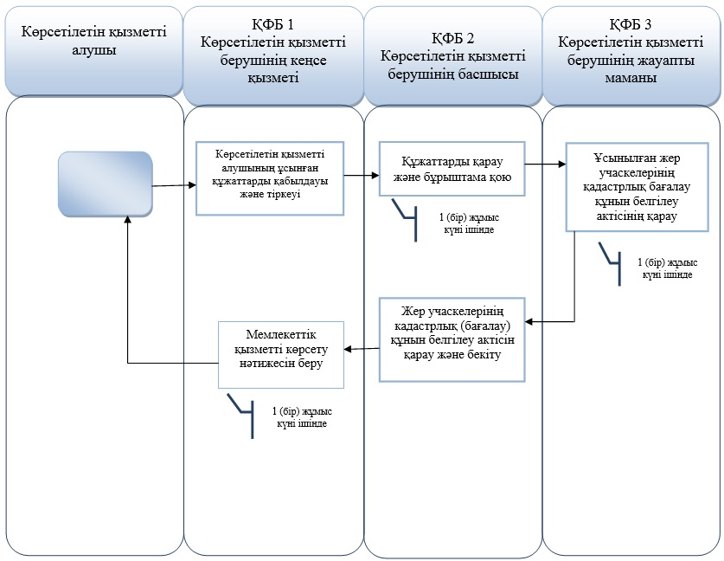

       *Мемлекеттік* *қызметті ЭҮП арқылы* *көрсету*

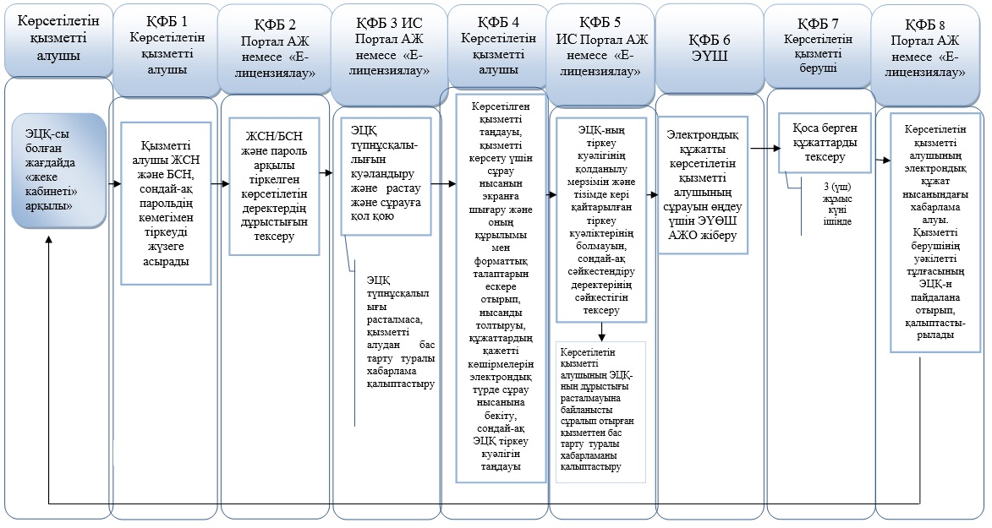

       *Орталық* *арқылы* *мемлекеттік* *қызмет* *көрсету*

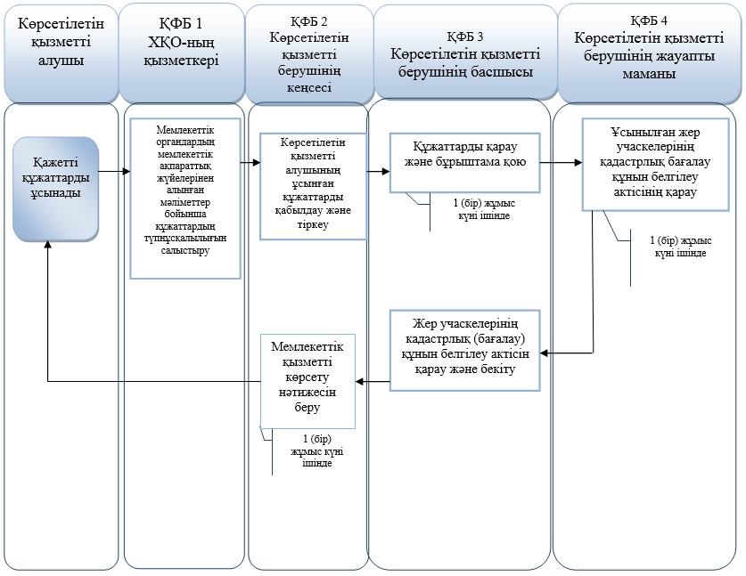

         
      *Шартты* *белгілер:*

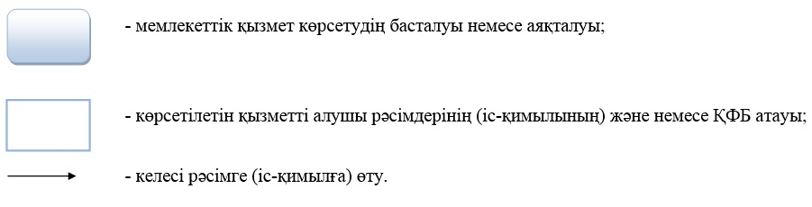

       *ХҚО – Халыққа* *қызмет* *көрсету* *орталығы,*  
      ЖСН – жеке сәйкестендіру нөмірі,  
      БСН - бизнес - сәйкестендіру нөмірі,  
      ЭЦҚ - электрондық-цифрлық қолтаңба,  
      ЭҮШ - "электрондық үкімет" шлюзі,  
      ЭҮӨШ АЖО - "электрондық үкіметтің" өңірлік шлюзінің автоматтандырылған жұмыс орны,  
      Мемлекеттік қызметті көрсету мерзімі – 3 күн.

|  |  |
| --- | --- |
|  | Алматы қаласы әкімдігінің 2014 жылғы 26 қарашадағы № 4/982 қаулысына 2 қосымша |
|  | "Жер учаскелерін қалыптастыру жөніндегі жерге орналастыру жобаларын бекiту" мемлекеттік көрсетілетін қызмет регламентіне 4 қосымша |

**"Жер учаскелерін қалыптастыру жөніндегі жерге орналастыру жобаларын бекiту" мемлекеттік қызмет көрсетудің бизнес-процестерінің анықтамалығы**

*Көрсетілетін* *қызметті* *алушы* *көрсетілетін* *қызметті* *берушіге* *жүгінген* *кезде* *мемлекеттік* *қызмет* *көрсету*

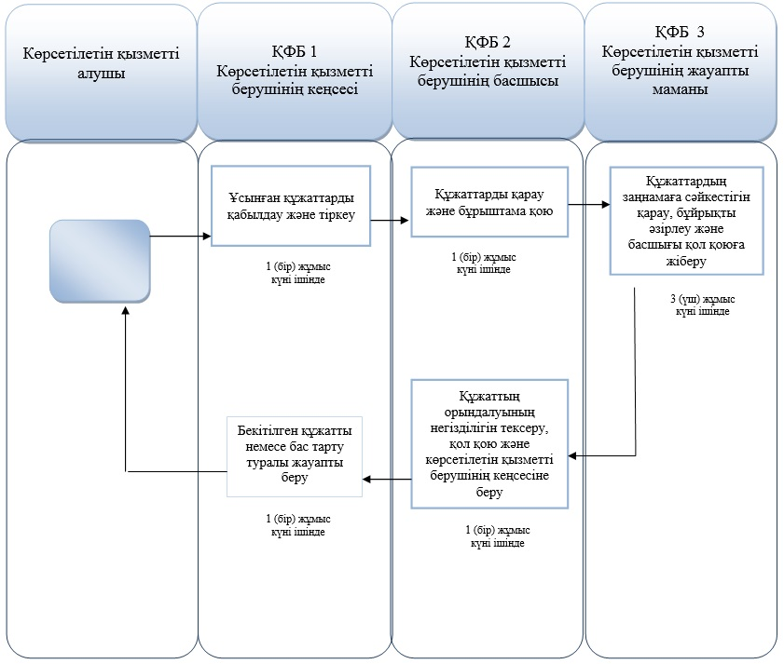

       *Мемлекеттік* *қызметті ЭҮП арқылы* *көрсету*

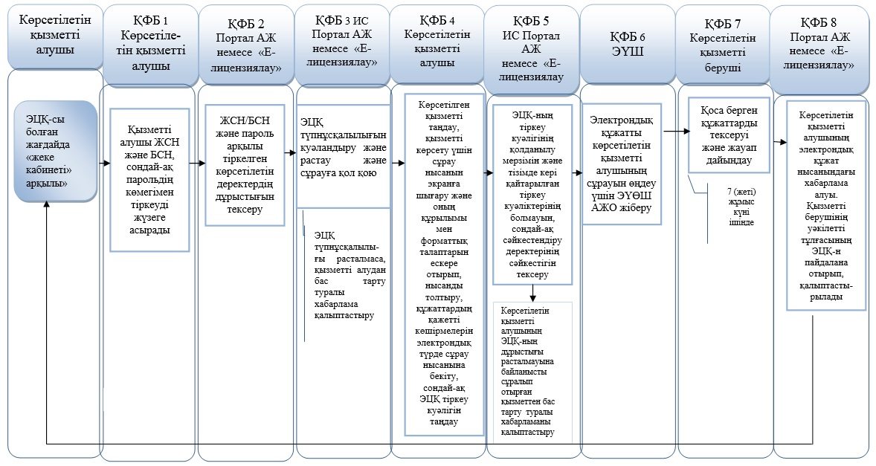

       *Орталық* *арқылы* *мемлекеттік* *қызмет* *көрсету*

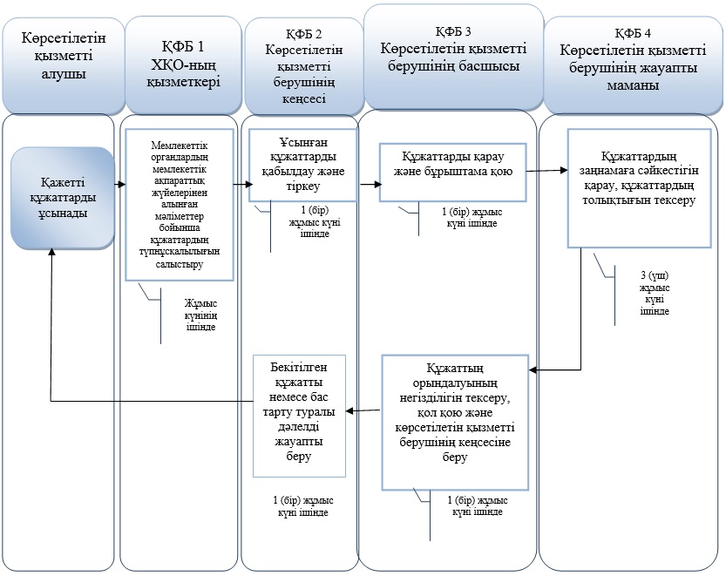

         
      *Шартты* *белгілер:*



       *ХҚО – Халыққа* *қызмет* *көрсету* *орталығы,*  
      ЖСН – жеке сәйкестендіру нөмірі,  
      БСН - бизнес - сәйкестендіру нөмірі,  
      ЭЦҚ - электрондық-цифрлық қолтаңба,  
      ЭҮШ - "электрондық үкімет" шлюзі,  
      ЭҮӨШ АЖО - "электрондық үкіметтің" өңірлік шлюзінің автоматтандырылған жұмыс орны,  
      Мемлекеттік қызметті көрсету мерзімі – 7 күн.

|  |  |
| --- | --- |
|  | Алматы қаласы әкімдігінің 2014 жылғы 26 қарашадағы № 4/982 қаулысына 3 қосымша |
|  | "Жер учаскесінің нысаналы мақсатын өзгертуге шешім беру" мемлекеттік көрсетілетін қызмет регламентіне 4 қосымша |

**"Жер учаскесінің нысаналы мақсатын өзгертуге шешім беру" мемлекеттік қызмет көрсетудің бизнес-процестерінің анықтамалығы**

*Көрсетілетін* *қызметті* *алушы* *көрсетілетін* *қызметті* *берушіге* *жүгінген* *кезде* *мемлекеттік* *қызмет* *көрсету*

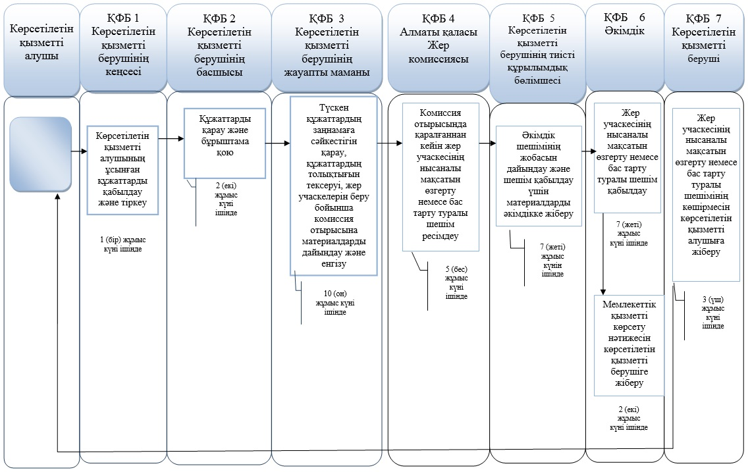

       *Мемлекеттік* *қызметті ЭҮП арқылы* *көрсету*

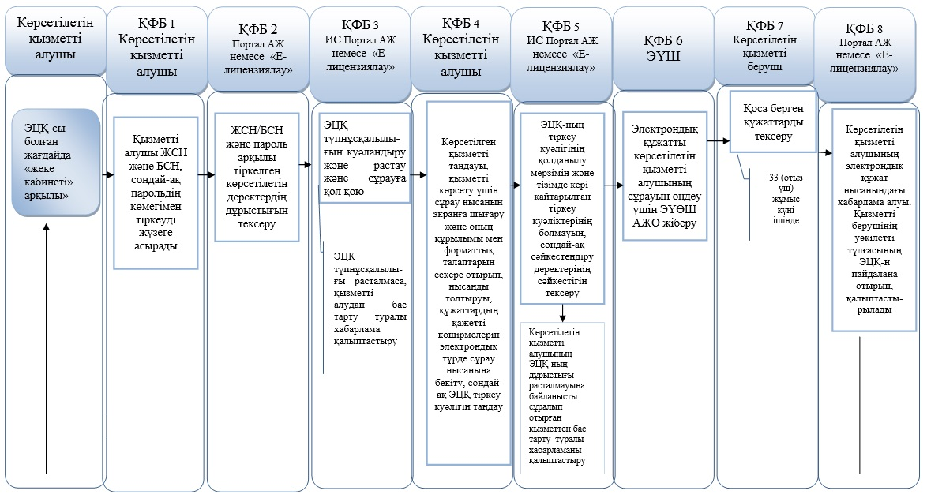

       *Орталық* *арқылы* *мемлекеттік* *қызмет* *көрсету*

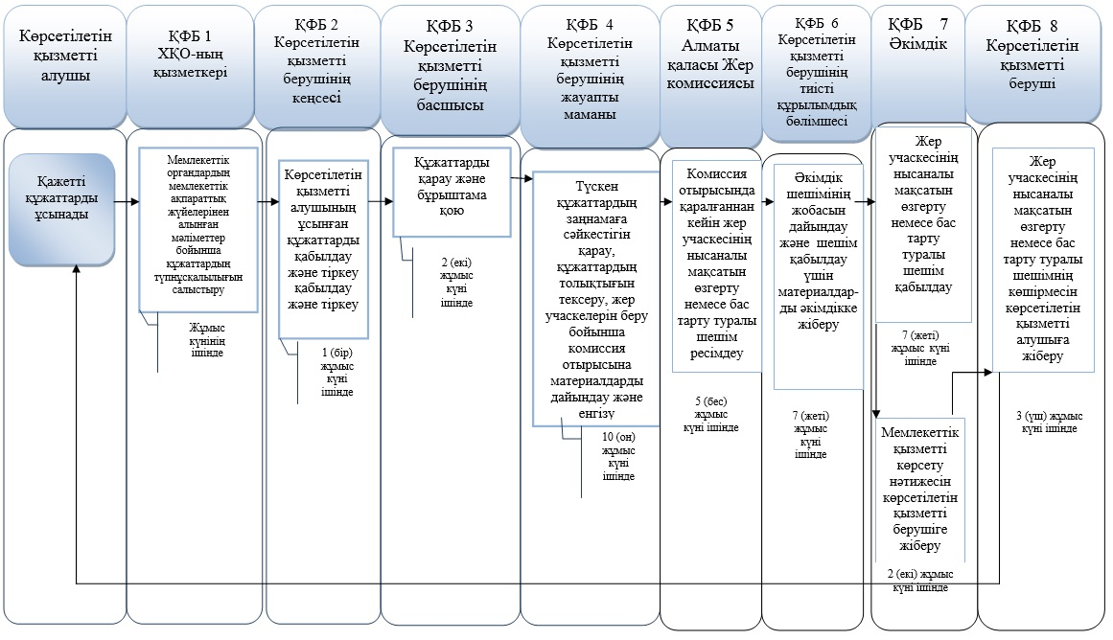

         
      *Шартты* *белгілер:*



       *ХҚО – Халыққа* *қызмет* *көрсету* *орталығы,*  
      ЖСН – жеке сәйкестендіру нөмірі,  
      БСН - бизнес - сәйкестендіру нөмірі,  
      ЭЦҚ - электрондық-цифрлық қолтаңба,  
      ЭҮШ - "электрондық үкімет" шлюзі,  
      ЭҮӨШ АЖО - "электрондық үкіметтің" өңірлік шлюзінің автоматтандырылған жұмыс орны,  
      Мемлекеттік қызметті көрсету мерзімі – 37 күн.

|  |  |
| --- | --- |
|  | Алматы қаласы әкімдігінің 2014 жылғы 26 қарашадағы № 4/982 қаулысына 4 қосымша |
|  | "Іздестіру жұмыстарын жүргізу үшін жер учаскесін пайдалануға рұқсат беру" мемлекеттік көрсетілетін қызмет регламентіне 4 қосымша |
|  |  |

**"Іздестіру жұмыстарын жүргізу үшін жер учаскесін пайдалануға рұқсат беру"**  
**мемлекеттік қызмет көрсетудің бизнес-процестерінің анықтамалығы**

*Көрсетілетін* *қызметті* *алушы* *көрсетілетін* *қызметті* *берушіге* *жүгінген* *кезде* *мемлекеттік* *қызмет* *көрсету*

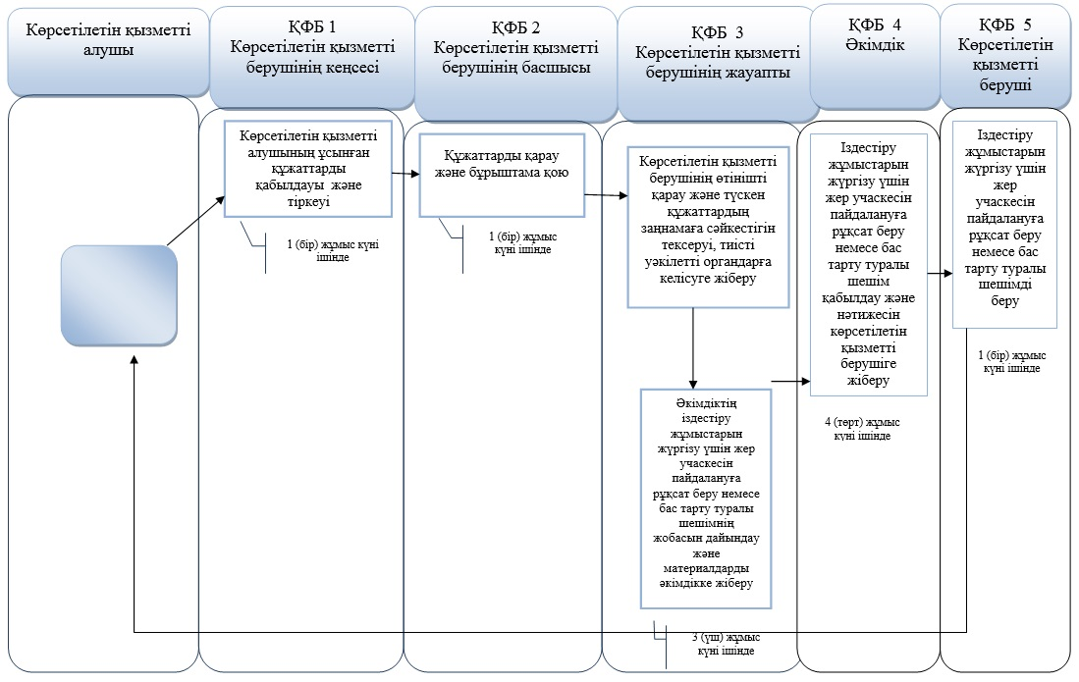

       *Мемлекеттік* *қызметті ЭҮП арқылы* *көрсету*

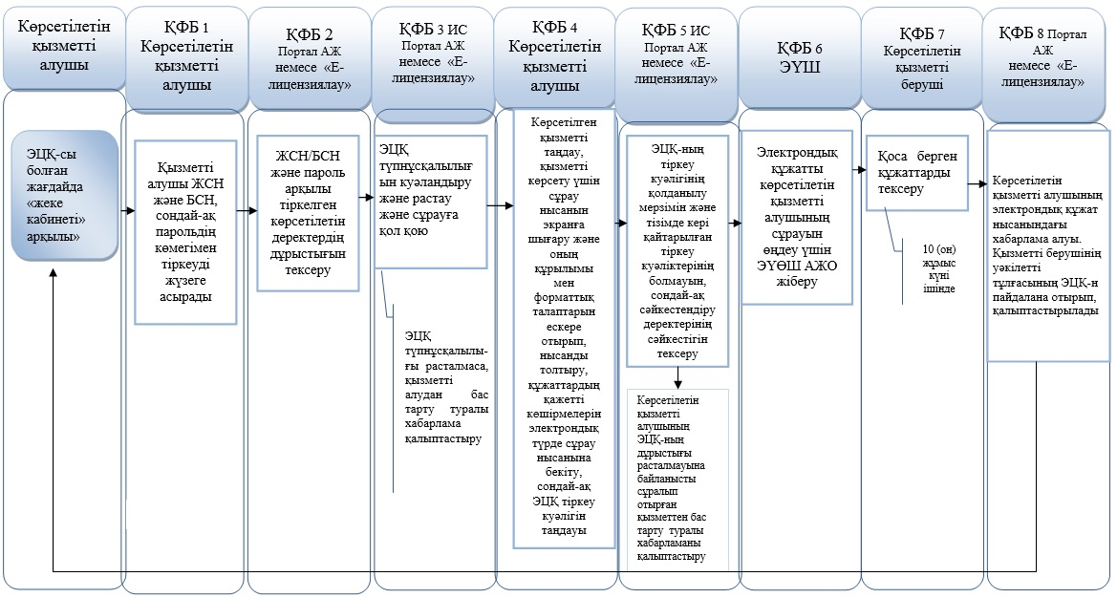

       *Орталық* *арқылы* *мемлекеттік* *қызмет* *көрсету*

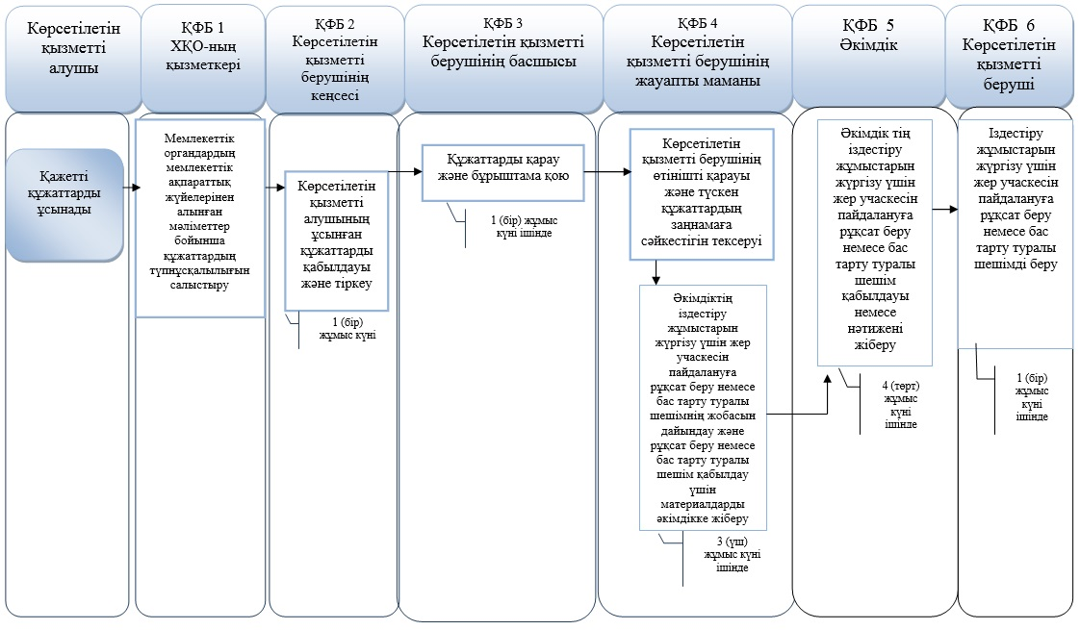

         
      *Шартты* *белгілер:*



       *ХҚО – Халыққа* *қызмет* *көрсету* *орталығы,*  
      ЖСН – жеке сәйкестендіру нөмірі,  
      БСН - бизнес - сәйкестендіру нөмірі,  
      ЭЦҚ - электрондық-цифрлық қолтаңба,  
      ЭҮШ - "электрондық үкімет" шлюзі,  
      ЭҮӨШ АЖО - "электрондық үкіметтің" өңірлік шлюзінің автоматтандырылған жұмыс орны,  
      Мемлекеттік қызметті көрсету мерзімі – 10 күн.

© 2012. Қазақстан Республикасы Әділет министрлігінің «Қазақстан Республикасының Заңнама және құқықтық ақпарат институты» ШЖҚ РМК